Приложение № 12
к решению Думы городского округа муниципального образования «город Саянск»
от 18.09.2015 №61-67-15-68

Карта градостроительного зонирования

ОД-7. Зоны размещения учреждений здравоохранения

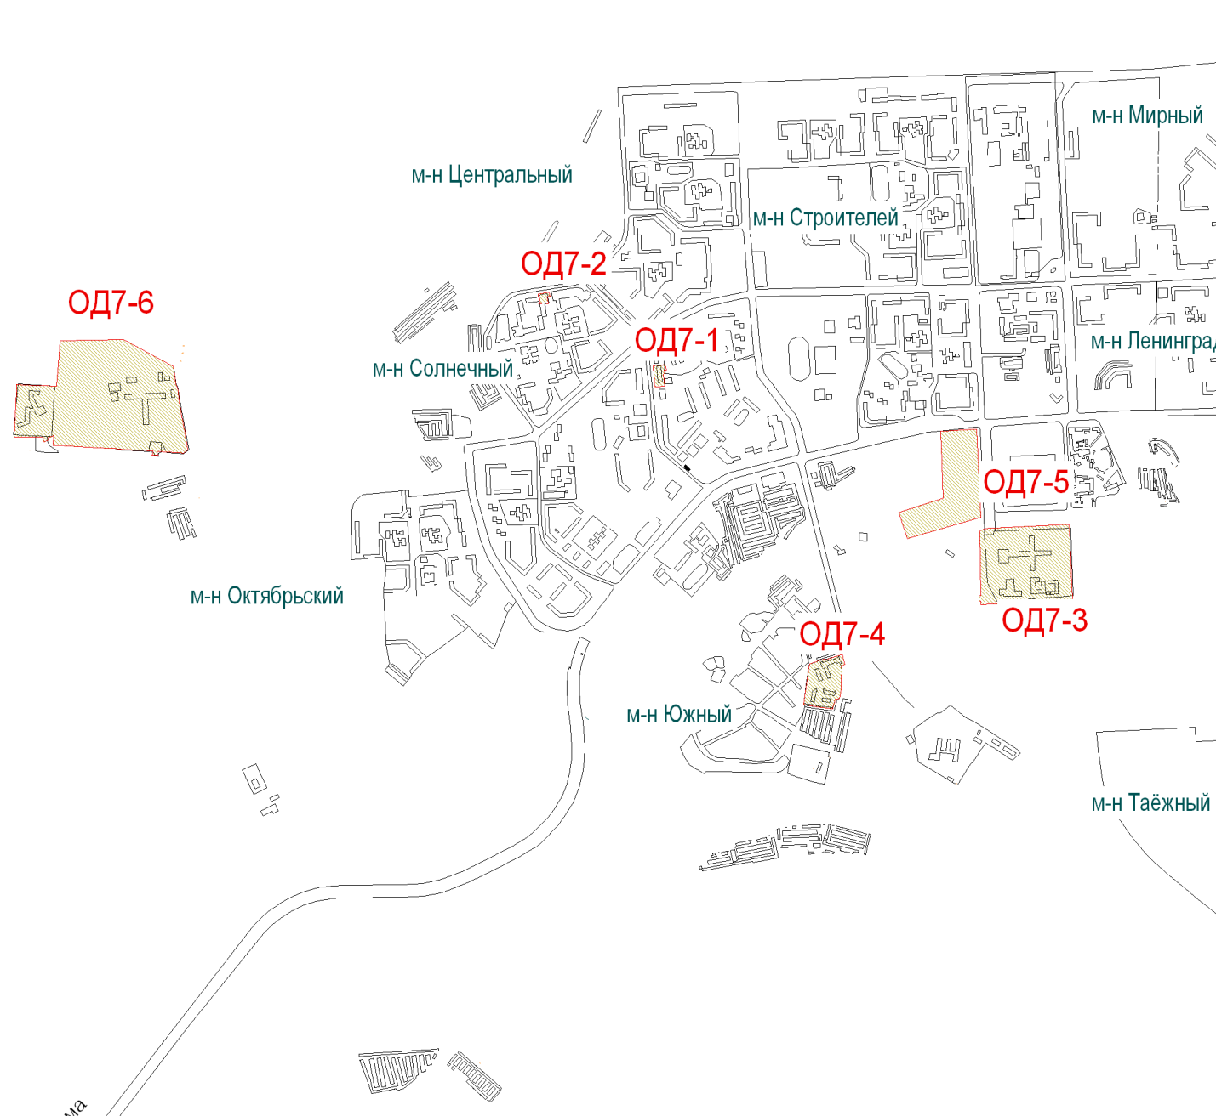

Мэр городского округа

Муниципального образования

«город Саянск» О.В. Боровский

Исп. Панкина А.С.
Тел. 8(39553)56166
Приложение № 13
к решению Думы городского округа муниципального образования «город Саянск»
от 18.09.2015 №61-67-15-68

Карта градостроительного зонирования

ОД-8. Зоны размещения учреждений культуры и отдыха

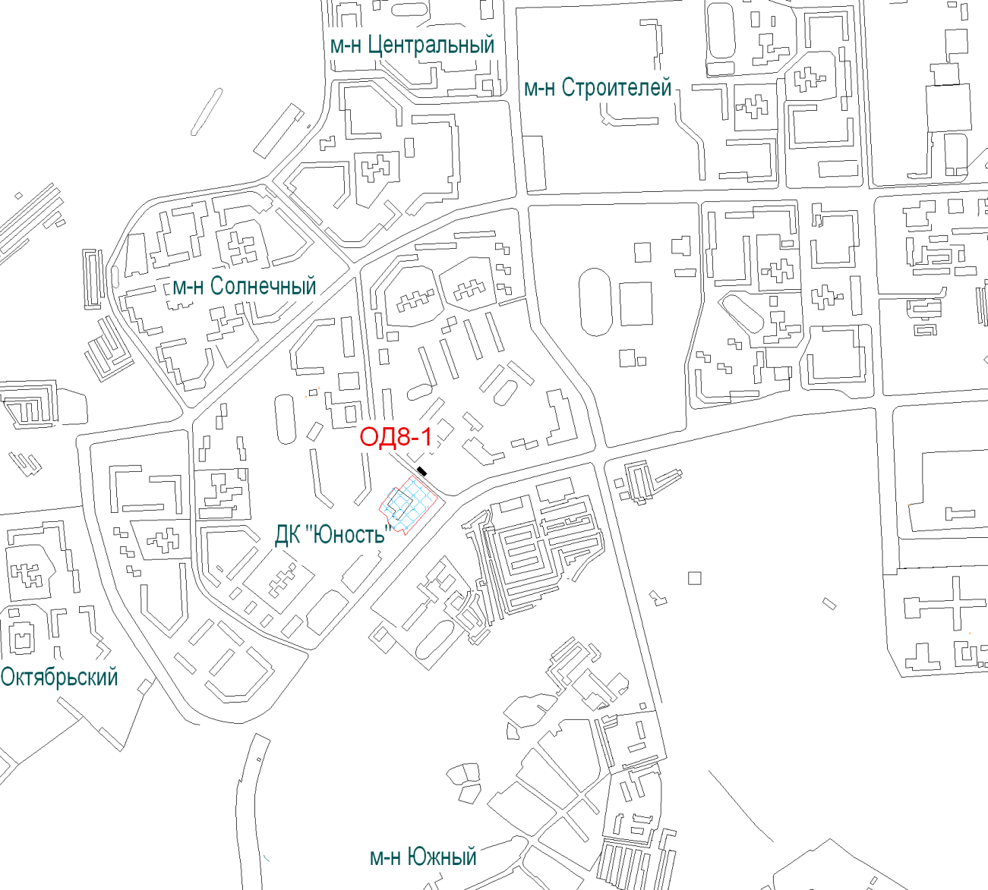

Мэр городского округа

Муниципального образования

«город Саянск» О.В. Боровский

Исп. Панкина А.С.
Тел. 8(39553)56166
Приложение № 14
к решению Думы городского округа муниципального образования «город Саянск»
от 18.09.2015 №61-67-15-68

Карта градостроительного зонирования

ОД-9. Зоны объектов религиозного назначения

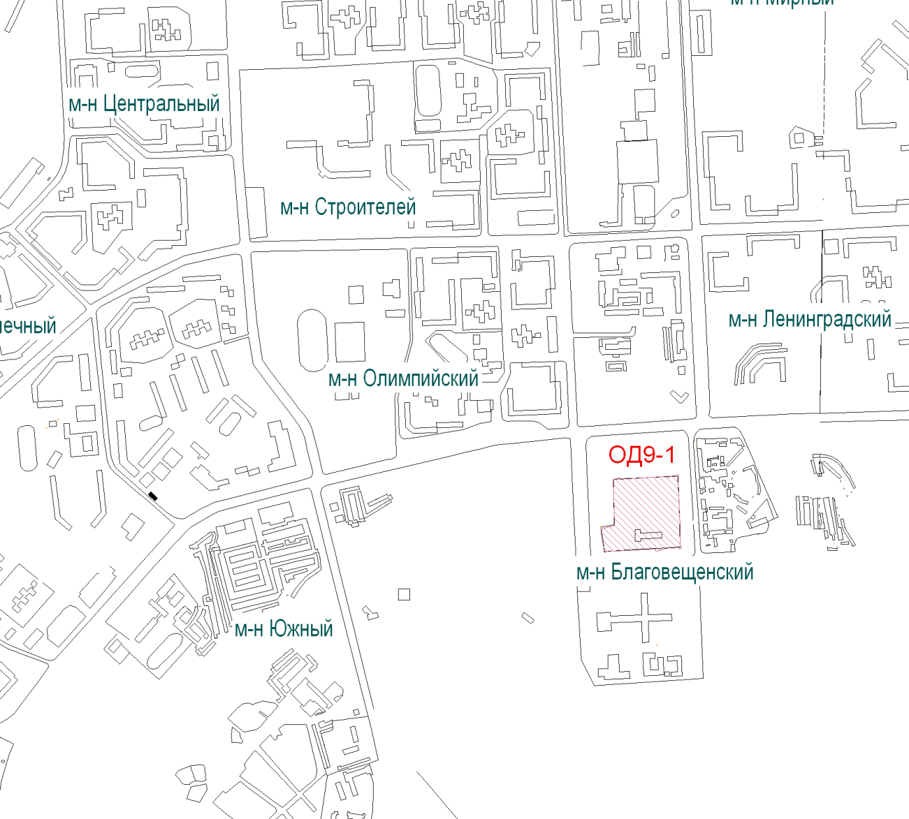

Мэр городского округа

Муниципального образования

«город Саянск» О.В. Боровский

Исп. Панкина А.С.
Тел. 8(39553)56166

Приложение № 15
к решению Думы городского округа муниципального образования «город Саянск»
от 18.09.2015 №61-67-15-68

Карта градостроительного зонирования
ПК-1. Зоны размещения промышленных предприятий I класса опасности
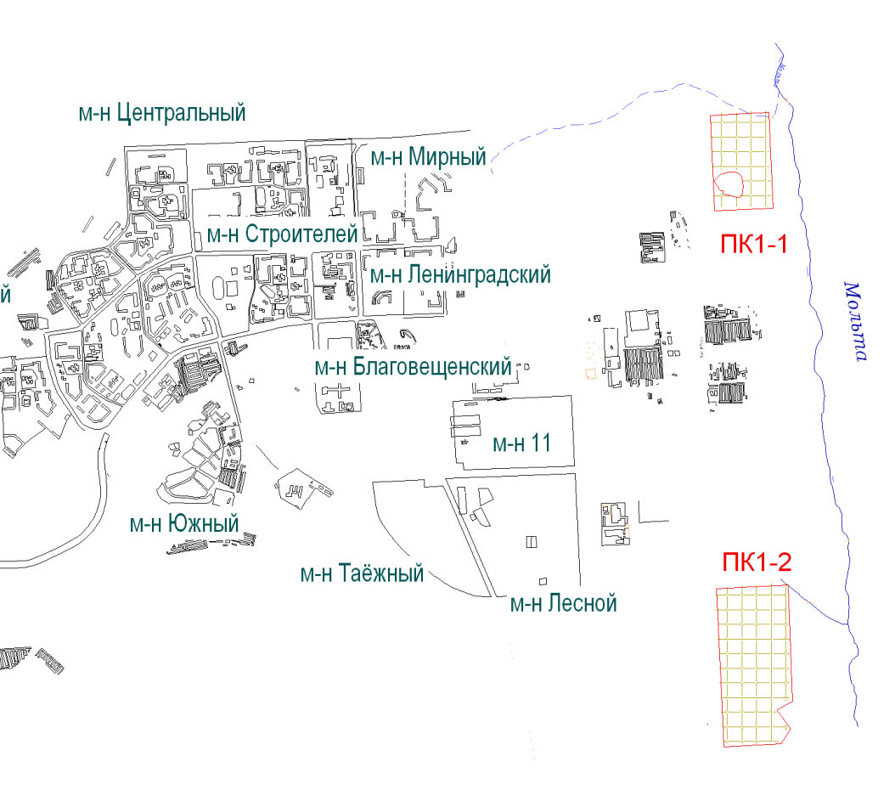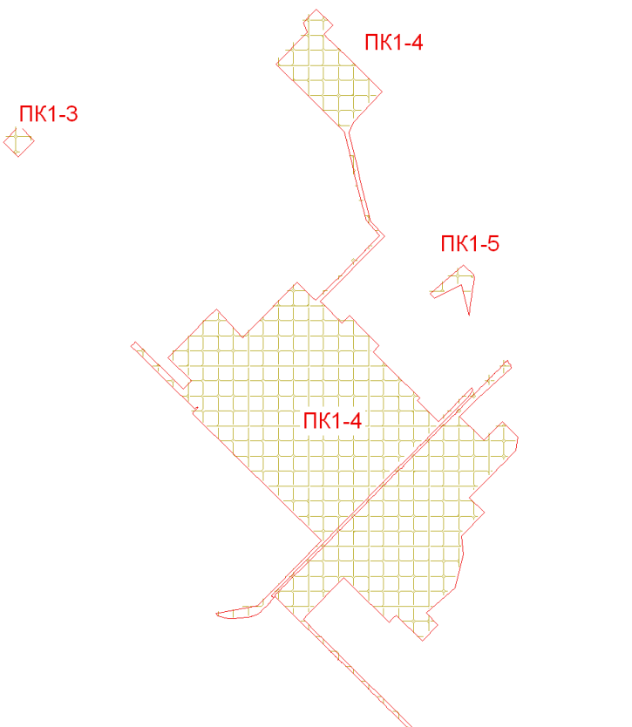

Мэр городского округа

Муниципального образования

«город Саянск» О.В. Боровский

Исп. Панкина А.С.
Тел. 8(39553)56166
Приложение № 16
к решению Думы городского округа муниципального образования «город Саянск»
от 18.09.2015 №61-67-15-68

Карта градостроительного зонирования
ПК-3. Зоны производственно-коммунальных предприятий III класса опасности
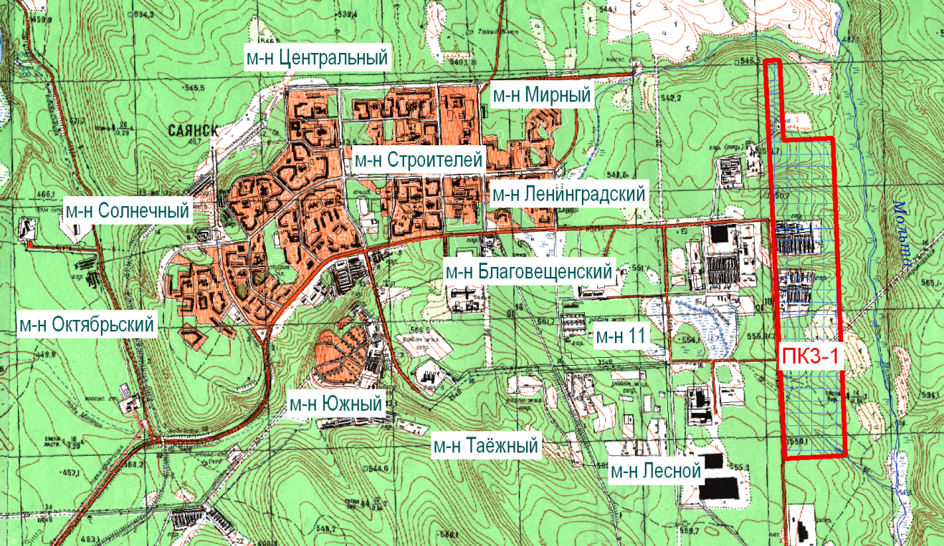

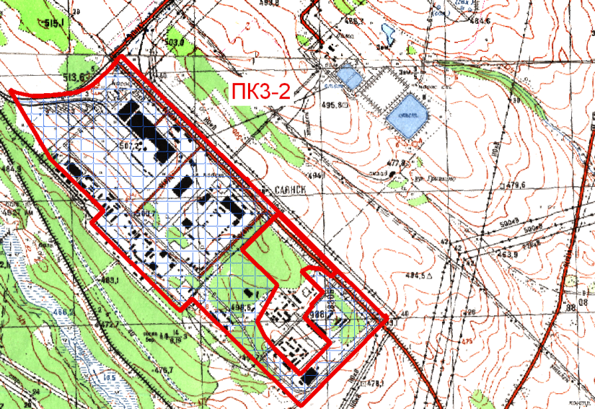

Мэр городского округа

Муниципального образования

«город Саянск» О.В. Боровский

Исп. Панкина А.С.
Тел. 8(39553)56166
Приложение № 17
к решению Думы городского округа муниципального образования «город Саянск»
от 18.09.2015 №61-67-15-68
Карта градостроительного зонирования
ПК-4. Зоны производственно-коммунальных предприятий IV класса опасности
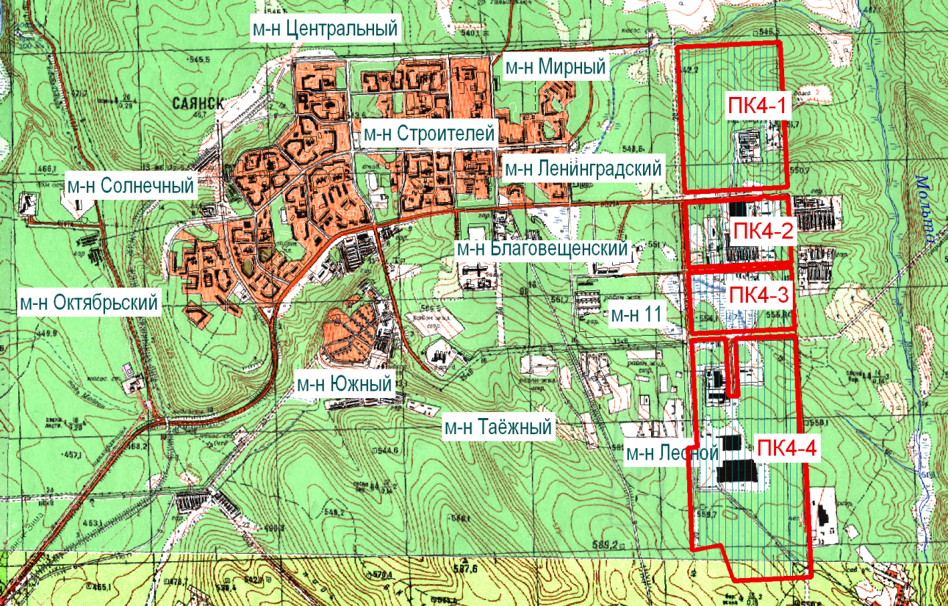
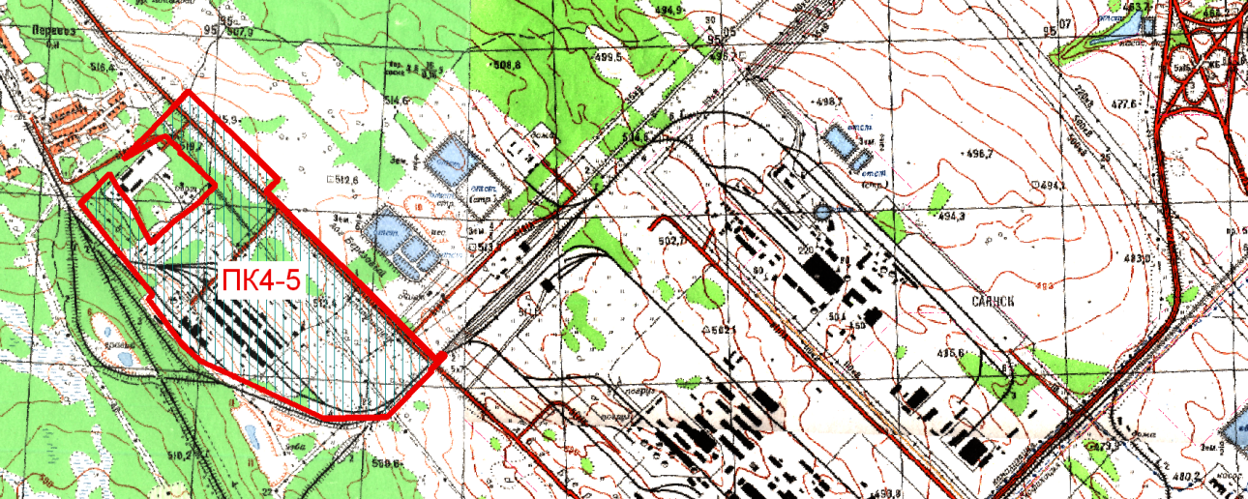

Мэр городского округа

Муниципального образования

«город Саянск» О.В. Боровский

Исп. Панкина А.С.
Тел. 8(39553)56166

